ФЕДЕРАЛЬНОЕ ГОСУДАРСТВЕННОЕ БЮДЖЕТНОЕ
ОБРАЗОВАТЕЛЬНОЕ УЧРЕЖДЕНИЕ ВЫСШЕГО ОБРАЗОВАНИЯ
«КРАСНОЯРСКИЙ ГОСУДАРСТВЕННЫЙ МЕДИЦИНСКИЙ
УНИВЕРСИТЕТ ИМЕНИ ПРОФЕССОРА В.Ф. ВОЙНО-ЯСЕНЕЦКОГО»
МИНИСТЕРСТВА ЗДРАВООХРАНЕНИЯ рОССИЙСКОЙ ФЕДЕРАЦИИ

ФАРМАЦЕВТИЧЕСКИЙ КОЛЛЕДЖ

Дневник

производственной практики
ПМ 05. «Проведение лабораторных гистологических исследований»

Ряскова Дарья Алексеевна
ФИО
Место прохождения практики: ПАО №2 КГБУЗ КККОД
(медицинская организация, отделение)

с « 11 » июня 2022 г. по « 1 » июля 2022 г.

Руководители практики:
Общий – Ф.И.О. (его должность) Соколов В.Д. (заведующий организационно-методическим отделом ККПАБ)
Непосредственный – Ф.И.О. (его должность) Солодухина И.В. (лаборант)
Методический – Ф.И.О. (его должность) Догадаева Е.Г. (преподаватель)

Красноярск, 2022

Содержание

1. Цели и задачи практики

2. Знания, умения, практический опыт, которыми должен овладеть студент после прохождения практики

3. Тематический план
4. График прохождения практики
5. Инструктаж по технике безопасности
6. Содержание и объем проведенной работы
7. Манипуляционный лист (Лист лабораторных / химических исследований)
8. Отчет (цифровой, текстовой)

Цели и задачи практики:

- Закрепление в производственных условиях профессиональных умений и навыков по методам гистологических исследований.
- Расширение и углубление теоретических знаний и практических умений по методам гистологических исследований.
- Повышение профессиональной компетенции студентов и адаптации их на рабочем месте, проверка возможностей самостоятельной работы.
- Воспитание трудовой дисциплины и профессиональной ответственности.
- Изучение основных форм и методов работы в гистологических лабораториях.

Программа практики.

В результате прохождения практики студенты должны уметь самостоятельно:
- Организовать рабочее место для проведения лабораторных гистологических исследований.
- Подготовить лабораторную посуду, инструментарий и оборудование для анализов.
- Приготовить растворы, реактивы, дезинфицирующие растворы.
- Провести дезинфекцию биоматериала, отработанной посуды, стерилизацию инструментария и лабораторной посуды.
- Провести прием, маркировку, регистрацию и хранение поступившего биоматериала.
- Регистрировать проведенные исследования.
- Вести учетно-отчетную документацию.
- Пользоваться приборами в лаборатории.
- Выполнять гистологические манипуляции по соответствующим методикам.

По окончании практики студент должен
представить в колледж следующие документы:
- Дневник с оценкой за практику, заверенный подписью общего руководителя и печатью ККПАБ.
- Характеристику, заверенную подписью руководителя практики и печатью ККПАБ.
- Текстовый отчет по практике (положительные и отрицательные стороны практики, предложения по улучшению подготовки в колледже, организации и проведению практики).
- Выполненную самостоятельную работу.
В результате производственной практики обучающийся должен:
Приобрести практический опыт:
- приготовления гистологических препаратов
Освоить умения:
- готовить материал, реактивы, лабораторную посуду и аппаратуру для гистологического исследования;
- проводить гистологическую обработку тканей и готовить микропрепараты для исследований;
- оценивать качество приготовленных гистологических препаратов;
- архивировать оставшийся от исследования материал;
- оформлять учетно-отчетную документацию;
- проводить утилизацию отработанного материала, дезинфекцию и стерилизацию использованной лабораторной посуды, инструментария, средств защиты.

Знать:
- задачи, структуру, оборудование, правила работы и техники безопасности в патогистологической лаборатории;
- правила взятия, обработки и архивирования материала для гистологического исследования;
- критерии качества гистологических препаратов;
- морфофункциональную характеристику органов и тканей человека.
Тематический план
4/6 семестр
№ | Наименование разделов и тем практики |  | Всего часов
4/6 семестр |  |  | 108
1 | Ознакомление с правилами работы в ККПАБ:  - изучение нормативных документов, регламентирующих санитарно-противоэпидемический режим в ККПАБ.  - ознакомление с правилами работы в гистологических лабораториях. |  | 6
2 | Подготовка материала к гистологическим исследованиям:  - прием, маркировка, регистрация биоматериала.  - устройство микроскопов и техника микроскопирования.  -устройство санного микротома и микротомных ножей. |  | 12
3 | Организация рабочего места:  - приготовление реактивов, подготовка оборудования, посуды для исследования |  | 6
4 | Техника приготовления гистологических препаратов:  - приготовление гистологических срезов;  - уплотнение материала;  - обезвоживание;  - фиксация;  - техника окрашивания срезов:  а) предварительная подготовка парафиновых срезов перед окраской.  -предварительная подготовка целлоидиновых срезов перед окраской.  б) проведение окрашивания срезов, наклеенных на предметные стекла и свободноплавающих срезов.  в) просветление и заключение срезов в специальные среды (смолы) ;  - обработка биопсийного материала;  - приготовление препаратов для электронно – микроскопического исследования |  | 66
5 | Регистрация результатов исследования. |  | 6
6 | Выполнение мер санитарно-эпидемиологического режима в ККПАБ :  - проведение мероприятий по стерилизации и дезинфекции лабораторной посуды, инструментария, средств защиты;  - утилизация отработанного материала. |  | 6
Вид промежуточной аттестации |  | Дифференцированный зачет | 6
Итого |  |  | 108

График прохождения практики.
№ п/п | Дата | Часы | оценка | Подпись руководителя.
1 | 11.06.2022 | 6 | 5
2 | 13.06.2022 | 6 | 5
3 | 14.06.2022 | 6 | 5
4 | 15.06.2022 | 6 | 5
5 | 16.06.2022 | 6 | 5
6 | 17.06.2022 | 6 | 5
7 | 18.06.2022 | 6 | 5
8 | 20.06.2022 | 6 | 5
9 | 21.06.2022 | 6 | 5
10 | 22.06.2022 | 6 | 5
11 | 23.06.2022 | 6 | 5
12 | 24.06.2022 | 6 | 5
13 | 25.06.2022 | 6 | 5
14 | 27.06.2022 | 6 | 5
15 | 28.06.2022 | 6 | 5
16 | 29.06.2022 | 6 | 5
17 | 30.06.2022 | 6 | 5
18 | 01.07.2022 | 6 | 5

Лист лабораторных исследований.
4/6 семестр

Исследования. | Количество исследований по дням практики. |  |  |  |  |  |  |  |  |  |  |  |  |  |  |  |  |  | Итого:
 | 1 | 2 | 3 | 4 | 5 | 6 | 7 | 8 | 9 | 10 | 11 | 12 | 13 | 14 | 15 | 16 | 17 | 18
изучение нормативных документов | 3 |  |  |  |  |  |  |  |  |  |  |  |  |  |  |  |  |  | 3
прием, маркировка, регистрация биоматериала. |  | 1 | 1 | 1 | 1 | 1 | 1 | 1 | 1 | 1 | 1 | 1 | 1 | 1 | 1 | 1 | 1 |  | 16
организация рабочего места |  | 1 | 1 | 1 | 1 | 1 | 1 | 1 | 1 | 1 | 1 | 1 | 1 | 1 | 1 | 1 | 1 |  | 16
приготовление срезов |  |  |  |  |  | 1 | 3 | 5 |  |  |  | 2 | 4 |  |  | 2 |  |  | 17
уплотнение материала |  |  |  |  |  | 1 | 3 | 5 |  |  |  | 2 | 4 | 2 |  | 1 |  |  | 18
обезвоживание |  |  |  |  |  |  | 1 | 1 |  |  |  | 1 |  |  | 1 | 1 |  |  | 5
фиксация |  |  |  |  |  |  | 1 | 1 |  |  |  | 1 |  |  | 1 | 1 |  |  | 5
предварительная подготовка парафиновых срезов перед окраской |  |  |  | 1 | 2 |  | 3 | 4 |  |  | 5 |  |  | 2 |  |  |  |  | 17
предварительная подготовка целлоидиновых срезов перед окраской |  |  |  | 1 |  |  |  |  |  |  |  |  |  |  |  |  |  |  | 1
окрашивание срезов |  |  |  | 1 |  | 1 |  |  | 2 | 2 | 2 |  |  | 3 | 1 |  |  |  | 12
просветление и заключение срезов в специальные среды (смолы) |  |  |  |  | 1 | 2 | 1 | 2 | 1 | 1 | 1 | 1 |  | 1 |  |  |  |  | 11
обработка биопсийного материала |  | 1 |  |  |  |  |  |  | 1 | 1 | 1 |  |  |  | 1 |  |  |  | 5
приготовление препаратов для электронно – микроскопического исследования |  |  |  | 1 | 1 | 1 |  | 1 |  | 1 | 1 | 1 | 1 | 1 |  |  |  |  | 9
микроскопия |  |  | 1 |  |  |  |  |  |  |  |  |  |  | 1 |  |  |  |  | 2
регистрация результатов исследования |  | 1 | 1 | 1 | 1 | 1 | 1 | 1 | 1 | 1 |  | 1 | 1 | 1 | 1 | 1 | 1 |  | 16
утилизация отработанного материала |  | 1 | 1 | 1 | 1 | 1 | 1 | 1 | 1 | 1 | 1 | 1 | 1 | 1 | 1 | 1 | 1 |  | 16

ОТЧЕТ ПО ПРОИЗВОДСТВЕННОЙ ПРАКТИКЕ

Ф.И.О. обучающегося: Ряскова Дарья Алексеева

Группы специальности 31.02.03 -Лабораторная диагностика
Проходившего (ей) производственную практику
с 11.06.2022 г. по 01.07.2022 г.
За время прохождения практики мною выполнены следующие объемы работ:
1. Цифровой отчет

№ | Виды работ | Количество
1. | - изучение нормативных документов, регламентирующих санитарно-противоэпидемический режим в ККПАБ.  - ознакомление с правилами работы в гистологических лабораториях | 3
2. | - прием, маркировка, регистрация биоматериала.  - устройство микроскопов и техника микроскопирования.  -устройство санного микротома и микротомных ножей. | 16
3. | - приготовление реактивов, подготовка оборудования, посуды для исследования | 16
4. | - приготовление гистологических срезов;  - уплотнение материала;  - обезвоживание;  - фиксация;  - техника окрашивания срезов:  а) предварительная подготовка парафиновых срезов перед окраской.  -предварительная подготовка целлоидиновых срезов перед окраской.  б) проведение окрашивания срезов, наклеенных на предметные стекла и свободноплавающих срезов.  в) просветление и заключение срезов в специальные среды (смолы) ;  - обработка биопсийного материала;  - приготовление препаратов для электронно – микроскопического исследования | 100
5 | Регистрация результатов исследования. | 16
6 | проведение мероприятий по стерилизации и дезинфекции лабораторной посуды, инструментария, средств защиты;  - утилизация отработанного материала. | 16

2. Текстовой отчет

- Умения, которыми хорошо овладел в ходе практики:
Работа с нормативной документацией, организация рабочего стола
лаборанта – гистолога, приготовление красителей и спиртов для окраски,
фиксация биопсийного материала, регистрация, прием и маркировка мате-
риала, заливка материала в парафин, работа с ротационным микротомом,
- Самостоятельная работа: Изготовила гистологические препараты
- Помощь оказана со стороны методических и непосредственных руководителей:
Оказана помощь по оформлению и заполнению электронного дневника про-
изводственной практики
- Замечания и предложения по прохождению практики:
Замечаний нет
Общий руководитель практики ________________ ____________________
(подпись) (ФИО)

М.П.организации

ХАРАКТЕРИСТИКА
Ряскова Дарья Алексеевна
ФИО
обучающийся (ая) на 2 курсе по специальности 31.02.03 Лабораторная диагностика

успешно прошел (ла) производственную практику по профессиональному модулю:

Проведение лабораторных гистологических исследований

в объеме___108___ часов с «11 » 06.2022 г. по «01 » 07.2022 г.

в организации ПАО №2 КГБУЗ КККОД
наименование организации, юридический адрес
За время прохождения практики:

№ ОК/ПК | Критерии оценки | Оценка (да/нет)
ПК 5.1, ОК13 | Быстро и правильно готовит рабочее место в соответствии с методикой.
ПК5.2  ОК 2 | Соблюдает методику при выполнении унифицированных исследований.  Правильно интерпретирует результаты исследований.
ПК 5.3 | Соблюдает форму заполнения учетно-отчетной документации (журнал, бланки).
ПК 5.4,  ОК 11 | Проводит мероприятия по стерилизации и дезинфекции лабораторной посуды, инструментария, средств защиты.  Утилизирует отработанный материал в соответствии с инструкциями и СанПин.
ОК 1 | Демонстрирует интерес к профессии.  Внешний вид опрятный, аккуратный.
ОК 6 | Относится к медицинскому персоналу и пациентам уважительно, отзывчиво, внимательно. Отношение к окружающим бесконфликтное.
ОК 7 | Проявляет самостоятельность в работе, целеустремленность, организаторские способности.
ОК 9 | Способен освоить новое оборудование или методику (при ее замене).
ОК 10 | Демонстрирует толерантное отношение к представителям иных культур, народов, религий.
ОК 12 | Способен оказать первую медицинскую помощь при неотложных ситуациях
ОК14 | Соблюдает санитарно-гигиенический режим, правила ОТ и противопожарной безопасности. Отсутствие вредных привычек. Участвует в мероприятиях по профилактике профессиональных заболеваний
«____»___________20__ г
подпись непосредственного руководителя практики
_______________/ФИО, должность
м.п.
Подпись общего руководителя практики
_____________/ФИО, должность
Аттестационный лист производственной практики
Студент (Фамилия И.О.) Ряскова Дарья Алексеевна
Обучающийся на __2___ курсе по специальности Лабораторная диагностика 31.02.03
При прохождении производственной практики по
ПМ 05. «Проведение лабораторных гистологических исследований»
с 11.06. 2022 г. по 01.07. 2022 г. в объеме 108 часов
в организации ПАО №2 КГБУЗ КККОД
освоил общие компетенции (перечень ОК)_ОК 13, ОК 2, ОК 11, ОК 1, ОК 6, ОК 7, ОК 9, ОК 10, ОК 12, ОК 14.
освоил профессиональные компетенции (перечень ПК, соответствующего МДК) : ПМ 5.1, ПК 5.2, ПК 5.3, ПК 5.4.
п/п | Этапы аттестации производственной практики | Оценка
 | Оценка общего руководителя производственной практики
 | Дневник практики
 | История болезни/ индивидуальное задание
 | Дифференцированный зачет
 | Итоговая оценка по производственной практике

Дата _______________ Фамилия И.О.
(подпись) (общего руководителя производственной практики от организации)
МП организации

Дата методический руководитель __________ Фамилия И.О.
(подпись)
МП учебного отдела

День 1 (11.06.2022)
Изучение нормативной документации
ИНСТРУКЦИЯ ПО ОХРАНЕ ТРУДА ДЛЯ ПЕРСОНАЛА ПРИ РАБОТЕ В ПАТОЛОГОАНАТОМИЧЕСКИХ ОТДЕЛЕНИЯХ И МОРГОВ:
1. ОБЩИЕ ТРЕБОВАНИЯ БЕЗОПАСНОСТИ
1.1. К самостоятельной работе в патологоанатомических отделениях и моргах (далее отделениях) допускаются лица, не моложе 18 лет, имеющие медицинское образование, прошедшие специальную подготовку по охране труда, медкомиссию и инструктаж на рабочем месте, имеющие удостоверение на право выполнения данного вида работ, имеющие 1 группу по электробезопасности.
Допуск персонала к работе оформляется приказом по учреждению с отнесением персонала к категории «А»
1.2. Персонал, работающий в отделениях должен соблюдать правила внутреннего трудового распорядка, правила пожарной безопасности и настоящую инструкцию
1.3. Персонал должен проходить обязательный предварительный осмотр при поступлении на работу и не реже одного раза в 12 месяцев периодические медицинские осмотры.
1.4. При эксплуатации отделений моргов персонал должен использовать санитарно-гигиеническую одежду, санитарную обувь, предохранительные приспособления, мыло, полотенце.
1.5.При эксплуатации отделений моргов опасными, производственными факторами являются:
-опасность заражения персонала при вскрытии трупов лиц, умерзших от различных заболеваний, в т.ч. инфекционных;
-повышенная нагрузка на органы зрения;
-повышенный уровень содержания в воздухе рабочей зоны токсических и химических веществ (формалина, толуола, хлороформа, этилового ипирта, ртутных соединений);
-опасность взрыва при эксплуатации баллонов с газами, с образованием вредных веществ, содержание которых в воздухе рабочей зоны превышает ПДК;
--электрический ток;
1.6.Персонал отделений морга обязан:
-руководствоваться в работе своими должностными инструкциями, настоящей инструкцией, инструкцией по санитарному режим, инструкцией заводов-изготовителей на оборудование, установленное в отделении;
-владеть приемами оказания первой медицинской помощи, знать местонахождение аптечки;
-знать правила пожарной безопасности и места расположения средств пожаротушения.
1.7. Администрация учреждения обязана бесперебойно обеспечивать работников отделения санитарной одеждой, спецодеждой, спецобувью и другими предохранительными приспособлениями.
1.8. О каждом несчастном случае, связанным с производством, пострадавший или очевидец обязан немедленно известить руководителя отделения и провести расследование данного несчастного случая.
2. Требования безопасности перед началом работы
2.1.Включить вентиляцию.
2.2. Надеть положенную санитарную одежду, при необходимости другие СИЗ. При работе в в секционной и при вырезке биопсий должен иметь другой халат, который снимается по окончании работы. Вырезка биопсийного и секционного материала должна производиться в фартуке и резиновых перчатках.
2.3. Вся санитарная одежда и обувь, используемая при проведении вскрытия трупов, должна храниться в отдельном шкафу в предсекционной или секционной.
3. Требования безопасности во время работы
3.1. Вскрытие трупов лиц, умерших от особо опасных инфекций, должно проводиться в строгом соответствии со специальной инструкцией. Количество лиц при этом должно быть строго ограничено.
3.2. Вырезка биопсийного и секционного материала должна проводиться в специальной комнате, оборудованной вытяжным шкафом, либо при отсутствии таковой –в предсекционной. Для вырезки должен иметься специальный стол с покрытием из нержавеющей стали, мрамора или толстого стекла и специальный набор инструментов только для этих целей.
3.3. Фиксация материала должна проводиться в вытяжном шкафу, а хранение его –в специальной фикцсационной комнате, оборудованной эффективной вентиляцией. Оставшийся после вырезки материал в качестве архива должен храниться в 10% растворе формалина в хорошо закрытой маркированной посуде. Архивные материалы, срок хранения которых истек, после вырезки храняться в специальной посуде или подлежат захоронению
3.4. Вскрытие трупов умерших от особо опасных инфекций производиться в отдельном изолированном помещении с автономной вентиляцией. Помещение после вскрытия подвергается тщательной дезинфекции. Дезинфекции также подлежит весь инструменарий, инвентарь и спецодежда и белье персонала. Стекающая кровяная сыворотка и все другие отходы должны быть обеззаражены на месте вскрытия в соответствии с требованиями санитарного режима.
3.5. Одевание трупа не должно производиться в трупохранилище или секционной, а только в специально отведенном для этого помещении.
3.6. Работу с ядовитыми веществами следует проводить в резиновых перчатках, защитных очках, при необходимости в противогазе. Наполнение сосудов ядовитыми веществами, концентрированными кислотами и щелочами следует проводить сифоном или специальными пипетками с резиновой грушей.
3.7. Ядовитые вещества должны храниться в лабораториях в специально выделенных помещениях в отдельном запирающемся металлическом шкафу или сейфе. Особо ядовитые средства , как сулема, хранятся в специально выделенном внутреннем отделении сейфа. Ключи и пломбир от этого помещения должны храниться у лица, ответственного за хранение и выдачу ядовитых веществ.
3.8. Расфасовка, измельчение, отвешивание и отмеривание ядовитых веществ прооизводится в вытяжном шкафу в специально выделенных для этой цели приборах и посуде. Разливка формалина, крепких кислот и приготовление растворов изх них должны производится в вытяжном шкафу. Мытье и обработка посуды, которая использовалась в работе с ядовитыми веществами, должны производиться отдельно от другой посуды.
3.9. Летучие вещества должны храниться в боксах и банках, закрытых притертыми пробками, и открываться лишь в момент непосредственного использования в работе.
3.10. Кислоты и реактивы должны храниться в стеклянной посуде с притертыми пробками на нижних полках шкафов, отдельно от реактивов и красок.
3.11. При разбавлении крепких кислот, во избежание разбрызгивания, следует кислоту вливать в воду, а не наоборот.
3.12. После работы с микротомом необходимо сразу же вынимать из микротома нож и помещать его в футляр для постоянного хранения. Оставлять нож в микротоме или переносить его без футляра по лаборатории запрещается.
3.13. Нагревательные приборы должны находиться в отдалении от взрывоопасных и горючих веществ, на подставках из огнеупорного материала.
3.14. Баллоны со сжатыми газами должны иметь предохранительные колпаки. Баллоны нельзя помещать в места, освещаемые прямыми солнечными лучами, они должны находиться вблизи нагревательных приборов, отопительных приборов и соприкасаться с электрическими проводами. Расстояние от радиатора и других отопительных приборов до баллонов должно быть не менее 1 м, а от других источников тепла с открытым огнем-не менее 5 м. Баллоны должны быть тщательно закреплены в вертикальном положении. Перемещать баллоны следует на специальных носилках или специальных тележках так, чтобы не сталкивать баллоны с другими предметами. Выпуск газа из баллона должен производиться через редуктор, предназначенный исключительно для данного газа. Вентиль открывается медленно. Нельзя находиться перед редуктором по направлению оси штуцера вентиля во время открывания вентиля баллона. При опорожнении баллона в нем должно оставаться избыточное давление не менее 0, 5 кг на см кв.
3.15. Персоналу отделения запрещается:
-допускать на рабочие места лиц, не имеющих отношения к работе;
-работать с неисправными приборами, приспособлениями, инструментами и сигнализацией;
-работать без установленной санитарной и специальной одежды, и предохранительных приспособлений, использовать поврежденные или с истекшим сроком годности средств индивидуальной защиты;
-располагать горючие и взрывоопасные вещества на столах, на которых расположены любые нагревательные приборы и особенно приборы с открытым огнем;
-помещать в термостаты взрывоопасные и горючие вещества и сушить в термостатах кинопленку;
-пользоваться баллонами, не имеющими надписи и окраски, установленные для данного газа;
- принимать пищу, пользоваться косметикой и курить в рабочих помещениях.
4. Требования безопасности в аварийных ситуациях
4.1.При аварии персонал должен поставить в известность руководителя отделения и поступать в зависимости от ситуации.
4.2. При замыкании, обрыве в системах электропитания отключить сетевой рубильник в помещении, вызвать лицо, ответственное за эксплуатацию аппаратуры в подразделениях.
4.3. При поражении человека электрическим током и прочих травмах действовать согласно инструкции по оказанию первой медицинской помощи пострадавшим от электрического тока.
4.4. При возникновении пожара вызвать пожарную команду, до прибытия и встречи пожарной команды тушить загорание первичными средствами пожаротушения.
4.5. При поломках коммуникационных систем водоснабжения, канализации, отопления и вентиляции, препятствующих выполнению технологических операций, прекратить работу до ликвидации аварии, сообщить руководителю отделения и принять меры к ликвидации последствий аварии.
4.6. При прекращении подачи электроэнергии или при появлении запаха гари персонал должен отключить аппаратуру и электроприборы и вызвать электромонтера.
4.7. При проливании неядовитых реактивов достаточно вытереть поверхность стола тряпкой, держа ее резиновыми перчатками, после чего хорошо прополаскать тряпку, вымыть водой стол и перчатки.
4.8. Если пролита щелочь, то ее надо засыпать песком или опилками, затем удалить песок или опилки и залить это место сильноразбавленной соляной или уксусной кислотой. Удалить кислоту тряпкой, вымыть водой стол и перчатки.
4.9 Если пролита кислота, то ее надо засыпать песком, затем удалить пропитанный песок лопатой и засыпать содой, затем соду также удалить и промыть это место большим количеством воды. Растворы для нейтрализации концентрированных кислот и щелочей должны находиться на стеллаже в течение всего рабочего времени.
5.Требования безопасности по окончании работ
5.1. После окончания работы следует тщательно вымыть руки, а в соответствующих случаях вычистить зубы и прополоскать рот. Необходимо убрать свои рабочие места, закрыть и поставить в вытяжной шкаф все посуды с летучими и легковоспламеняющимися веществами.
5.2. Инструментарий, перчатки и стол с доской, на которой производится вырезка, после окончания работы должны быть хорошо вымыты водой и обработаны дезинфицирующим раствором.
5.3. Ежедневно по окончании вскрытия и туалета трупа секционный стол, малый столик, инструменты, чашки весов, раковины, ванночки для органов, решетки, полы тщательно моются холодной, затем горячей водой, дезинфицируются 5 % раствором хлорамина. Секционная проветривается и облучается бактерицидной лампой в течение 3 часов. Повторное использование резиновых перчаток допускается только после их стерилизации.
Полная уборка секционной и трупохранилища проводится не реже одного раза в месяц с применением при мойке 3-5 % раствора хлорамина или 2,5 % осветленного раствора хлорной извести, а также после вскрытия трупов инфекционных больных.
5.4.При аварии персонал обязан отключить главный сетевой рубильник кабинета и далее поступать в зависимости от ситуации:
-при возникновении пожара эвакуировать больного, вызвать пожарную команду и сообщить руководителю кабинета (до прибытия и встречи команды загорание ликвидируется первичными средствами пожаротушения);
-при прочих аварийных ситуациях (короткое замыкание, обрыве цепи, повреждении радиационной защиты аппарата, поломках коммуникационных систем водоснабжения, канализации, отопления и вентиляции), препятствующих выполнению технологических операций, сообщить руководителю кабинета, прекратить работу до ликвидации аварии, эвакуировать больного и вызвать соответствующие ремонтные службы.
-при поражении человека электрическим током оказать первую медицинскую помощь согласно инструкции по оказанию первой медицинской помощи пострадавшим от электрического тока.
5.5. . При попадании человека под движущиеся элементы аппаратуры или оборудования освободить пострадавшего и оказать первую медицинскую помощь.
День 2 (13.06.2022)
Прием, маркировка и регистрация биоматериала
Материалом для гистологического исследования может служить кусочки органов или цельные органы, полученный путем прижизненного иссечения (биопсия), трупный материал (аутопсия), мазки жидких исследуемых материалов.
В самом начале материал поступает в приемно-регистрационный кабинет, где ему присваивают регистрационный номер, сверяют фамилию пациента на контейнере, в котором поступает материал, и которая указана на направлении, прилагаемом к исследуемому материалу.
Материал, который требует срочного исследования, поступает в отделение путем пневмопочты. К нему также прилагается направление и присваивается универсальный регистрационный номер, который устанавливают в кабинете срочного исследования. Затем направление передается в регистратуру, где материалу присваивают регистрационный номер, идущий по общей нумерации.
Весь поступающий материал хранится в 10% растворе формалине, чтобы избежать порчи, до момента вырезки отдельных кусочков для приготовления гистологического препарата.
При иссечении кусочков необходимо соблюдать следующие правила:
1. Объекты, подлежащие исследованию, должны быть свежими. Этому условию больше всего удовлетворяет материал, направленный прямо из операционной. Хуже обстоит дело с исследованием кусочков, взятых при вскрытии трупов, где приходится сталкиваться с посмертными изменениями.
2. Иссекая кусочки, нужно учитывать микроскопическое строение того или инного органа
3. Объекты из патологических и измененных тканей (опухоли, язвы) вырезают на границе с нормальными частями таким образом, чтобы были захвачены нормальные и измененные участки. При распространенном патологическом процессе рекомендуется брать несколько кусочков: одни из наиболее пораженных отделов, другие - по границе с нормальной тканью.
4. Иссечение необходимо производить острыми инструментами, чтобы не травмировать ткани.
5. Недопустимо никакое сдавливание кусочков, а также очистка поверхности органа
6. Кусочки переносят в фиксирующую жидкость на лезвии ножа или пользуются анатомическими пинцетами.
День 3 (14.06.2022)
Устройство санного микротома и микротомных ножей
Серийные и отдельные срезы различной толщины и площади для световой микроскопии готовят при помощи специального устройства — микротома. Различают санные и ротационные микротомы с ручной и электромеханической системой подачи ножа. Стальной нож микротома позволяет получить срезы толщиной 0,5–100 мкм из залитых в парафин, целлоидин или полиэтиленгликоль кусочков ткани. Приготовленные для последующей световой микроскопии срезы монтируют на предметное стекло.
Санные микротом используют для получения срезов тканей, предварительно заключенных в парафин или целлоидин. Основные части санного микротома: станина, механизм микроподачи, механизм подъема, объектные салазки с зажимом для ткани, суппорт с ножедержателем.

День 4 (15.06.2022)
Организация рабочего места лаборанта гистолога
При отсутствии специального стола может быть приспособлен любой стол (желательно с ящиками) с площадью рабочей поверхности не менее 60 *120 см. Если крышка стола не имеет специального покрытия, то его следует сделать из какого - либо влагоустойчивого материала. Однако участок стола, предназначенный для непосредственной работы по приготовлению препаратов, в любом случае необходимо накрыть стеклом и расположить под ним небольшие (9*12 см) листы белой или черной бумаги. Этим создаете соответствующий фон, облегчающий работу с окрашенными (белый лист) и не окрашенными (черный лист) объектами. Рекомендуется также на оба листа нанести контуры предметного стекла с обозначением места расположения и размеров покровного стекла. Этот простой прием позволяем рационально разместить на предметном стекле срезы в процессе их заключения. Для того, чтобы удобнее расположить необходимое оборудование, следует иметь двухъярусную полку, для реактивов, растворов и посуды, которая устанавливается либо перед работающим (вдоль заднего края стола), либо сбоку в зависимости от расположения стола относительно источника света.
Необходимая лабораторная посуда:
- широкогорлые банки с притертыми пробками различной вместимости от 50 до 200 мл - используют для составления гистологических батарей, предназначенных для подготовки кусочков тканей к заливке различными средами. Более крупные банки применяют для фиксации и хранения кусочков тканей в фиксирующих жидкостях, обработки предметных стекол, приготовления нейтрального формалина и пр. Вместо банок с притертыми пробками можно использовать небольшие хозяйственные банки с жестяными завинчивающимися крышками разного объема.
- бкжсы - небольшие круглые стеклянные стаканчики различного диаметра и высоты с шлифованными крышками.
- биологические стаканчики - круглые, овальные или четырехугольные (как и высокие бюксы) применяют для проводки гистологических срезов, монтированных на предметных стеклах. Для придания устойчивости и обеспечения порядка в расстановке их помещают в специальные стойки, изготовленные из дерева или пластмассы, по нескольку жук в ряд зависимости от методики обработки.
- чашки Петри - широкие, плоские стеклянные чашки с крышками - пригодны для различных манипуляций (окраска свободно плавающих и наклеенных на предметные стекла срезов, использование в качестве подставок под бюксы и т.д.).
- мерная посуда - цилиндры и мензурки различной емкости (от 10 до 250- 500 мл) воронки различных размеров. - химические стаканчики - круглые стеклянные стаканчики без крышек вместимостью 50-100 мл - находят широкое применение при проведении химических реакций, окраски срезов наклеенных на стекла и т.д.
- колбы (плоскодонные) вместимостью от 50 до 2 л. Малые колбы применяют для приготовления и хранения растворов различных красителей, большие - под дистиллированную воду и прочие жидкости, расходуемые в больших количествах. - пипетки обычные (предназначенные для закапывания лекарств) используют для накалывания на срезы красителей и различных жидкостей, градуированные (вместимостью 0,1-100 мл) применяют для отмеривания малых количеств различных жидкостей. Можно использовать в настоящее время широко используемые автоматические пипетки различной вместительности.
- предметные стекла - прямоугольные пластины размером 76*25мм толщиной 1 мм, предназначенные для размещения гистологических срезов, расположенных на предметных стеклах. Размеры предметных стекол выбирают в зависимости от площади объекта.
Инструменты, используемые в гистологической лаборатории, включает пинцеты, скальпели, кровоостанавливающие зажимы, корцанги, шпатели, препаровальные иглы - прямые и изогнутые, металлические и стеклянные. Стеклянные иглы необходимы при импрегнации серебром, когда металлическими иглами пользоваться нельзя, также необходимо иметь спиртовку, волосяную кисточку для снятия срезов с микротомного ножа, фильтровальную бумагу, иголки» нитки, плотную бумагу для этикетирования материала, лейкопластырь и карандаш по стеклу
День 5 (16.06.2022)
Приготовление гистологических срезов
Для изготовления срезов из парафиновых блоков в ПАО №2 КГБУЗ КККОД используется механический ротационный микротом Thermo scientific Microm HM 325

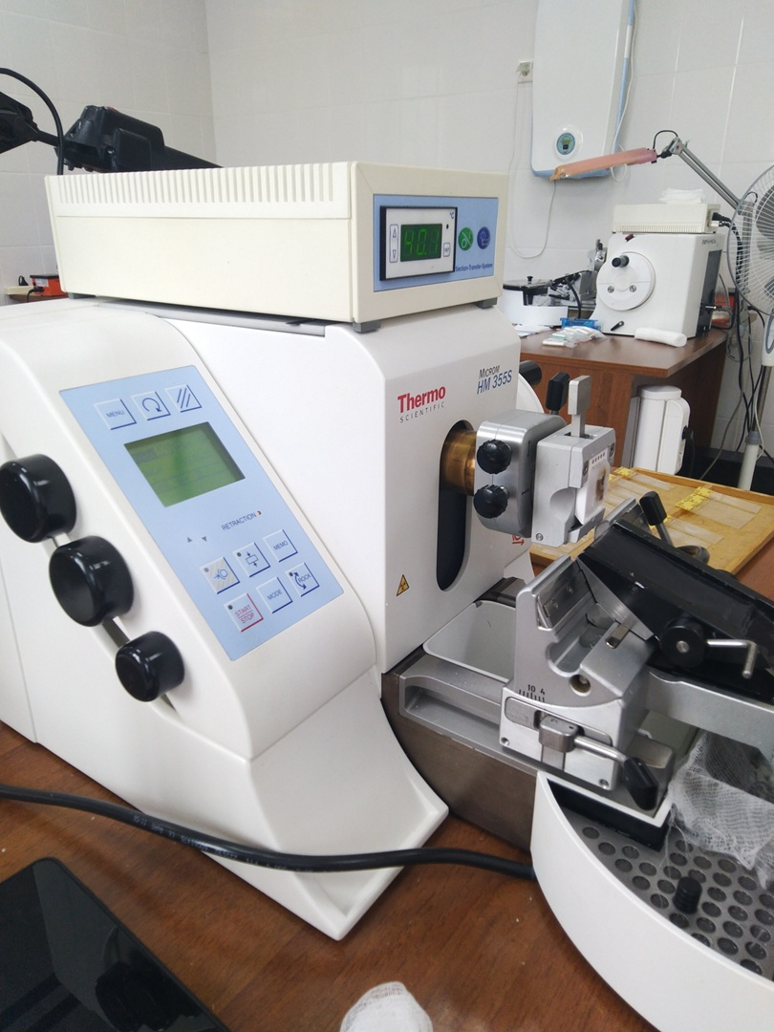
Рисунок 1 Ротационный микротом
Чтобы получить хороший срез, нужно чтобы парафиновый блок был достаточно холодным. Изначально установленный парафиновый блок нарезают толщиной 20 мкм, чтобы срезать лишний парафин. Затем нарезают материал толщиной 3 мкм так, чтобы в готовом препарате были все необходимые для исследования структуры. Срезы по мостику, по которому течет холодная вода, попадает в емкость с теплой водой. На заранее натертые стела яичным белком с глицерином наклеивают срезы, подхватывая их стеклом, при этом помогают препаровальной иглой и кисточкой. Излишек воды убирают чистой марлей и кладут на магнитный столик, который нагревается до 40˚С, чтобы растопить лишний парафин. Далее готовые срезы, наклеенные на стекла убирают в термостат.
День 6 (17.06.2022)
Уплотнение материала
Для уплотнения материала в ПАО №2 КГБУЗ КККОД используют парафин. Заливка материала в парафин осуществляется при помощи автоматического аппарата Histo Star.

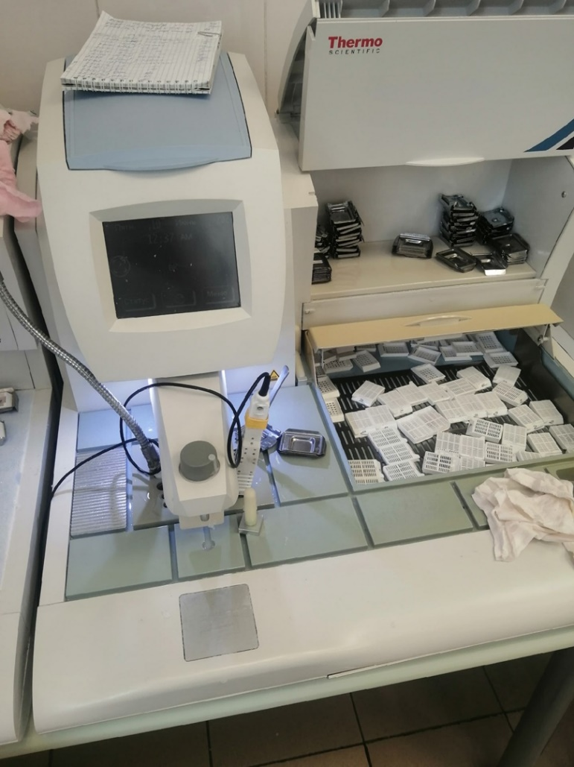
Рисунок 2 Станция для заливки биологических тканей парафином
Для того, чтобы получить уплотненный материал, для биологического материала выбирается металлическая форма. Затем в форму нажимом на пластину наливают немного парафина и помещают туда один или несколько кусочков, которые находятся в одноразовой пластиковой кассете. Кусочки прижимаются на холодной части станции специальным штампом, чтобы материал плотно находился в форме. После чего укладывают пластиковую крышку и до краев заливают парафином. Уплотненный материал ставят на холодную часть станции и пока парафин еще горячий укладывают бумажку с регистрационным номером. После застывания парафина блок извлекают из металлической формы и счищают излишки парафина скальпелем.
День 7 (18.06.2022)
Обезвоживание
Обезвоживание проводят в "батарее" со спиртами, крепость которых постепенно повышается. Обезвоживание ткани производятся постепенно (чтобы не произошло сморщивания) путем проведения ее через спирты возрастающей крепости: 50°, 60*, 70°, 80°, 90°, 96°, 100°: В каждом спирте кусочки находятся от нескольких часов до 1 суток в зависимости от величины кусочка.
Обезвоживание проводят в чисто вымытых и высушенных банках или бутылках с притертыми пробками. Для получения качественных препаратов его необходимо проводить постепенно. Нельзя сразу после промывки водой помещать кусочки в 96% спирт. Если же фиксацию или промывку проводили спиртом, то обезвоживание начинают со спирта более высокой концентрации. Материал последовательно переносят в спирт более крепкий. Время нахождения материала в спиртах зависит от размеров кусочков и характера ткани (1—2 ч для маленьких объектов, 1—2 суток для кусочков толщиной 2 см). Обычно его выдерживают в каждом спирту не менее 24 ч. При переносе кусочков в более крепкий спирт их просушивают фильтровальной бумагой. Спирты быстро загрязняются веществами, которые извлекаются из материала, особенно жиром. Их нужно проверять, смешивая с водой. Если при этом появляется белая густая муть — спирты подлежат замене.
День 8 (20.06.2022)
Фиксация
Взятый для гистологического исследования материал сразу же должен подвергаться фиксации. Фиксация — метод обработки ткани с целью закрепления ее прижизненной структуры. Это достигается путем воздействия на ткань специальных растворов (фиксаторов). Наиболее существенным изменением, происходящим в тканях под воздействием фиксатора - является процесс свертывания (коагуляции) белков. Количество фиксатора следует брать в 20-100 раз больше объема кусочка фиксируемого материала. Существуют фиксаторы простые и сложные. К простым относятся 10-20% раствор формалина, 96° спирт, 100 (абсолютный) спирт, 1-2% раствор осмиевой кислоты и др. Сложные фиксаторы: спирт - формол (спирт 70° — 100 мл. и формалин 2-5 мл.) жидкость Ценкера (сулема — 5 г, сернокислый натрий — 1 г., двухромовокислый калий - 2,5 г, дистиллированная вода 100 мл., ледяная уксусная кислота 5 мл.) и др. Продолжительность фиксации — от нескольких часов до 1 суток и более в зависимости от свойств фиксатора и характера исследуемого материала. В моем отделе весь материла фиксируется в 10% растворе формалина.
День 9 (21.06.2022)
Техника окрашивания срезов
В ПАО №2 КГБУЗ ККОД для окраски срезов используется автомат для окрашивания микропрепаратов Thermo Scientific Cemini AS, который проводит депарафинирование и по установленной программе проводит срез по красителям.
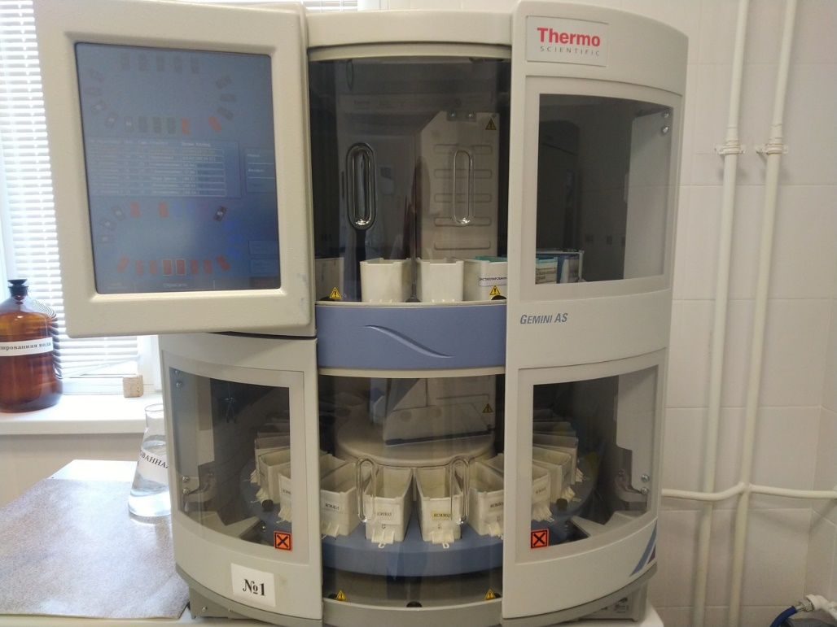
Рисунок 3 Автомат для окрашивания микропрепаратов
В основе окрашивания клеток и тканей лежат физико-химические процессы (диффузия, адсорбция, абсорбция, растворимость и др.), происходящие как в красителе, так и в микроструктурах. Большое значение имеют плотность ткани и дисперсность красителя, которые определяют последовательность и скорость окрашивания. Целью окрашивания является более отчетливое выявление различных компонентов клеток и тканей. Некоторые красители обеспечивают этот эффект, растворяясь в выявляемых компонентах, например нейтральных жирах. Другие красители вызывают химическую реакцию, например выявление железа с образованием берлинской лазури в кислой среде. Во многих случаях процесс окрашивания возможен только при наличии протравы, например, гематоксилин окрашивает ткань в присутствии солей металлов.
День 10 (22.06.2022)
Предварительная подготовка парафиновых срезов перед окраской
Парафиновые или целлоидин-парафиновые срезы перед окрашиванием освобождают от парафина с помощью любого его растворителя - бензола, толуола, ксилола, бензина. Особенно тщательно удаляют парафин перед исследованием ткани в поляризационном микроскопе, так как парафин обладает двоякопреломляющим свойством.
Депарафинирование осуществляют по следующей схеме:

Ксилол 1- 10-15 мин., можно в термостате при 37 С.)

Ксилол 2- 3-5 мин.

Спирт 100% 1- 1-2 мин.

Спирт 100%-2- ополоснуть

Спирт 96%-1- ополоснуть

Спирт 96%-2- ополоснуть

Дистиллированная вода- 2 смены

После депарафинирования - 100 150 препаратов реактивы нужно менять. Депарафинированные препараты готовы к окрашиванию сразу же после промывания в дистиллированной воде, но во избежание отклеивания срезов, особенно при окраске по Ван-Гизону, их лучше подсушить на воздухе. Если окрашивание производят не сразу, то Депарафинированные и высушенные препараты аккуратно, чтобы не повредить срезы, складывают в коробки и окрашивают по мере необходимости.
День 11 (23.06.2022)
Предварительная подготовка целлоидиновых срезов к окрашиванию
Для получения хороших результатов окраски препаратов ткани, залитой в целлоидин, не требуется специальная подготовка срезов. Их переносят из 70 % спирта в 50 %, а затем в дистиллированную воду.
В тех случаях, когда применяемый краситель окрашивает целлоидин, его можно удалить из ткани. Для этого целлоидиновые срезы наклеивают на покрытые белком с глицерином предметные стекла, плотно прижимают фильтровальной бумагой, смоченной в 70 % спирте, и заливают гвоздичным маслом. Через 1 мин срез на стекле обрабатывают ацетоном или абсолютным спиртом. После удаления целлоидина срез со стекла переносят в склянку с 70 % спиртом, а затем — в дистиллированную воду.
День 12 (24.06.2022)
Проведение окрашивания срезов, наклеенных на предметные стекла и свободноплавающих срезов
Методика окрашивания срезов гематоксилин – эозином. Эта методика наиболее часто применяется и поэтому должна быть описана более детально. Этим методом можно окрашивать целлоидиновые срезы, депарафинированные, парафиновые или замороженные срезы. Замороженные срезы перед окрашиванием следует обезжирить, поместив их на 20-30 мин или на ночь в 96% спирт. Далее срезы переносят в дистиллированную воду. Целлоидиновые срезы переносят из одного бокса в другой с помощью препаровальной иглы с загнутым концом. Депарафинированные и замороженные срезы можно окрашивать на предметном стекле, наливая или сливая в соответствующие растворы. Растворы красителей при этом можно сливать обратно для повторного использования.
Порядок окрашивания срезов гематоксилин – эозином следующий:
1. Срезы переносят в дистиллированную воду.
2. Окрашивают гематоксилином Эрлих 2-5 минут.
3. Промывают в дистиллированной воде.
4. Затем промывают водопроводной водой 3-5 минут.
5. Осуществляют контроль под микроскопом.
6. Дифференцируют 1% раствором хлористоводородной кислоты в 70% спирте 1-2 сек.
7. Быстро переносят срезы в водопроводную воду на 30 мин при частой смене; в водопроводной воде вишневая окраска ядер сменяется синей.
8. Осуществляют контроль под микроскопом; если хроматин и ядрышко видны недостаточно четко, то дифференцировку следует повторить (срезы можно смотреть под большим увеличением, накрыв их покровным стеклом).
9. Промывают в дистиллированной воде.
10.1% водный раствор эозина 0,5-1 мин.
11.Промывают в дистиллированной воде (и дифференцируют, так как вода смывает эозин); время промывки контролируют по цвету среза.
12.Проводят обезвоживание, осветляют в ксилоле, заключают в бальзам.
В спиртах эозин так же отмывается, так что проводить срезы по спиртам следует быстро. Время окрашивания в гематоксилине нужно установить на первых 2-3 срезах и затем все срезы данного блока окрашивать одинаково. Дифференцировку в растворе хлористоводородной кислоты в спирте можно не проводить, но в этом случае структура ядра будет менее четкой и в цитоплазме может быть синеватый фон.
Окрашивание соединительной и мышечной ткани по методу ван - Гизона.
Этот метод имеет ряд преимуществ по сравнению с окраской гематоксилин - эозином, так как по - разному окрашиваются различные компоненты ткани. При окраске по методу ван - Гизона употребляются два раствора: а) железный гематоксилин Вейгерта и б) вместо эозина кислую смесь пикрофуксина. Коллагеновые волокна соединительной ткани после окраски пикрофуксином имеют ярко-красный цвет, а мышечные и эластические волокна — буровато - красный или желто - зеленый. Железный гематоксилин Вейгерта окрашивает Ядра в темно - коричневый или буровато-черный цвет. Можно подкрашивать ядра и крепким раствором гематоксилина Бемера (без дифференцировки).
Рабочие растворы: Гематоксилин Вейгерта готовят непосредственно перед окрашиванием, смешивая равные объемы основных растворов Вейгерта (первого и второго), которые хранят отдельно. Первый раствор Вейгерта: в 100мл 96% спирта растворяют 1 г гематоксилина; второй раствор: 4 мл 29% раствора хлорида железа (3 + ) сливают с 1 мл крепкой хлористоводородной кислоты и добавляют 95 мл дистиллированной воды.При отсутствии хлорида железа (3+) можно пользоваться 2—3% раствором железоаммониевых квасцов. При смешивании растворов приливают второй раствор к первому не в равном, а в несколько меньшем количестве, а затем добавляют второй раствор к полученной смеси по каплям из пипетки до равного количества с первым раствором. В силу изменения поверхностного натяжения раствора он начинает подниматься по стенкам сосуда (бюкса) и собирается в капли, которые вновь стекают в жидкость. Такое явление указывает на правильное количественное соотношение первого и второго растворов Вейгерта в смеси, и тогда добавление второго раствора надо прекратить. Краситель, если он правильно приготовлен, темно фиолетового цвета. Если он бурого цвета, то имеется избыток второго раствора. Ядра таким красителем будут окрашиваться не в черный, а в бурый цвет. Растворы Вейгерта в отдельности можно хранить годами, их смесь —не больше 3—4 дней, поэтому лучше всего пользоваться свежим раствором. Раствор пикрофуксина: к 100мл насыщенного водного раствора пикриновой кислоты прибавляют 4-10 мл 1% водного раствора кислого фуксина. Если нужно срочно приготовить очень небольшое количество раствора, то в пузырек из-под пенициллина наливают профильтрованный насыщенный раствор пикриновой кислоты (половину пузырька) и к нему по каплям прибавляют 1% раствор кислого фуксина. При этом контролем может служить капля смеси на фильтровальной бумаге, которая должна иметь цвет свежей крови.
Окрашивание: Из дистиллированной воды срезы перенести в гематоксилин Вейгерта на 2—5 мин. Окраску ядер надо контролировать под микроскопом.
1. Ополоснуть срезы в дистиллированной воде и перенести в водопроводную воду на 10 мин (воду нужно сменить).
2. Поместить срезы на 1—2—3 мин (иногда на 5 мин) в пикрофуксин.
3. Быстро (5—10 с) сполоснуть срезы в дистиллированной воде, провести их очень быстро через 96% спирт (можно сменить), просветлить в карбол - толуоле, толуоле и заключить в канадский бальзам.
Результат: коллагеновые волокна ярко-красного цвета, а мышечные и эластические — буровато-желтого или желто-зеленого. Ядра бурокоричневого или бурочерного цвета.
День 13 (25.06.2022)
Просветление и заключение срезов в специальные среды (смолы)
Для заключения срезов используется специальная гистологическая среда, которая заливается в Автомат для заключения препаратов под покровные стекла Epredia ClearVue. Аппарат автоматически наливает на стекло среду и накрывает покровным стеклом. По окончании его работы срезы вынимаются и проверяются на наличие пузырьков воздуха. В случае, если есть пузырьки воздуха, их необходимо убрать препаровальной иглой, слегка надавливая на стекло чуть выше места, где находится пузырек.

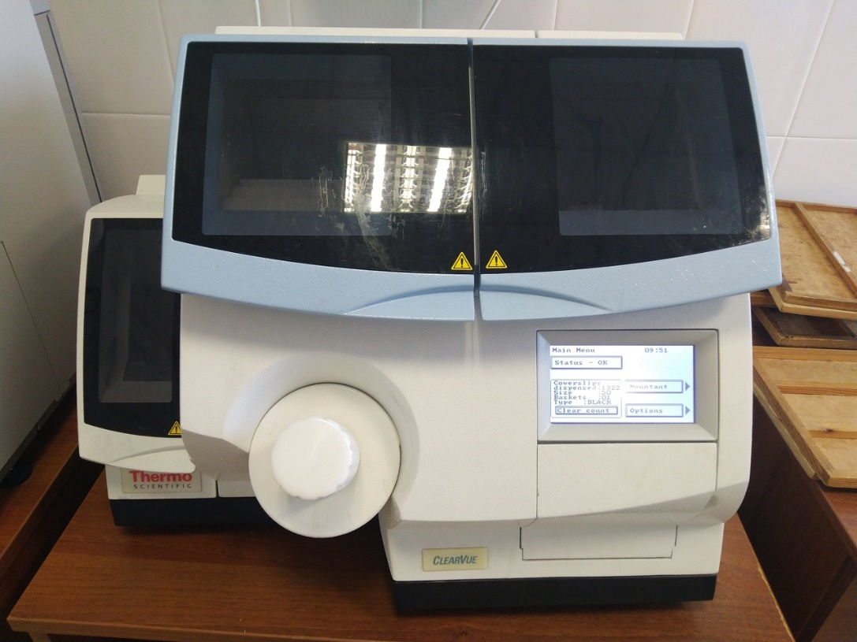
Рисунок 4 Автомат для заключения препаратов под покровные стекла
День 14 (27.06.2022)
Обработка биопсийного материала
Лабораторная обработка биопсийного (операционного) материала - осуществляется медицинским работником со средним медицинским образованием и включает в себя следующие процессы:
- Окончательная фиксация,
- Декальцинация (в случае наличия в биопсийном (операционном) материале костных фрагментов и (или) очагов кальцификации),
- Изготовление замороженных блоков (в случае выполнения срочного интраоперационного патологоанатомического исследования),
- Проводка (обезвоживание и пропитывание парафином),
- Заливка в парафин с изготовлением парафиновых блоков,
- Микротомия (изготовление парафиновых срезов, монтирование их на предметные стекла и высушивание),
- Окраска (постановка реакции, определение) парафиновых срезов на предметном стекле, заключение их под покровное стекло и высушивание микропрепаратов, сортировка микропрепаратов.
Вырезка производится в ламинарный шкаф. Врач и лаборант надевают поверх халата фартук, а также перчатки маску и защитные очки. Берут органы, описывают их внешний вид и затем отрезают несколько маленьких кусочков с разных участков. Врач нарезает кусочки, один лаборант записывает описание материала, а другой складывает материал в кассеты и нумерует. Также учитывается количество кусочков взятых на исследование. Все остатки материала складывают в специальный пакет с 10% раствором формалина, запаивают и отправляют в влажный запас (архив).

День 15 (28.06.2022)
Приготовление препаратов для электронно – микроскопического исследования
Для исследования препаратов в электронном микроскопе вместо предметных стекол применяются специальные пленки, незначительно поглощающие электроны. Они крепятся на опорные сетки. Материалом для приготовления пленок служат коллодий, окись алюминия и кварц. Тщательно очищенный от различных примесей и нанесенный на пленку исследуемый материал после испарения жидкости оставляет на ней тончайший слой, который и подлежит микроскопии. В электронном микроскопе можно также исследовать срезы тканей, клеток, микроорганизмов, полученные с помощью ультрамикротома. Препараты контрастируют с помощью электронно-плотных (задерживающих электроны) веществ, используя разные методы напыление тяжелых металлов, обработка фосфорно-вольфрамовой кислотой, уранилацетатом, солями осмиевой кислоты и др.
День 16 (29.06.2022)
Регистрация результатов исследования
Результаты исследования регистрируются в медицинской информационной системе qMS. Каждый лаборант сканирует универсальный штрих-код с направление и записывает макроописание препарата, которое при вырезке диктовал врач. Затем обязательно указывается количество блоков и кусочков, находящихся в этих блоках. Указывается окраска. По умолчанию все препараты окрашиваются гематоксилином-эозином. Вся эта информация после подтверждения отправляется врачам, которые уже вносят результаты микроскопии.
День 17 (30.06.2022)
Выполнение мер санитарно-эпидемиологического режима в ККПАБ
В соответствии с п. 37 приказа МЗ РФ от 6 июня 2013 г. № 354н "О порядке проведения патолого-анатомических вскрытий" медицинские отходы, образовавшиеся в результате проведения патолого-анатомического вскрытия, включая гистологические препараты и биологические материалы, утилизируются в соответствии с требованиями СанПиН 2.1.7.2790-10. Согласно классификации медицинских отходов (п. 2.1 СанПиН 2.1.7.2790-10), патологоанатомические отходы относятся к отходам класса Б. Патологоанатомические отходы класса Б (в том числе гистологические препараты), согласно п 4.18 СанПиН 2.1.7.2790-10, подлежат кремации (сжиганию) или захоронению на кладбищах в специальных могилах на специально отведенном участке кладбища в соответствии с требованиями законодательства РФ.
Отходы класса А, кроме пищевых, могут удаляться из структурных подразделений с помощью мусоропровода или пневмотранспорта. Не допускается сброс в мусоропровод предметов, которые могут привести к механическому перекрытию (засору) ствола мусоропровода. Сброс отходов в мусоропровод должен осуществляться в упакованном виде. Конструкция, материалы и устройство мусоропроводов и пневмотранспорта должны обеспечивать возможность проведения их чистки, мойки, дезинфекции и механизированного удаления отходов из мусоросборных камер. Мусоросборные камеры оборудуются контейнерами, подводкой воды и канализационным трапом. Запрещается сброс отходов из мусоропровода (пневмотранспорта) непосредственно на пол мусороприемной камеры. Должен быть обеспечен запас контейнеров для мусороприемной камеры не менее чем на одни сутки. Контейнеры моются после каждого опорожнения, дезинфицируются не реже одного раза в неделю. Чистка стволов трубопроводов, приемных устройств, мусоросборных камер проводится еженедельно.

Отходы класса Б подлежат обязательному обеззараживанию (дезинфекции)/обезвреживанию.
Выбор метода обеззараживания/обезвреживания определяется возможностями организации, осуществляющей медицинскую и/или фармацевтическую деятельность, и выполняется при разработке схемы обращения с медицинскими отходами.
Отходы класса Б собираются в одноразовую мягкую (пакеты) или твердую (непрокалываемую) упаковку (контейнеры) желтого цвета или имеющие желтую маркировку. Для сбора острых отходов класса Б должны использоваться одноразовые непрокалываемые влагостойкие емкости (контейнеры). Емкость должна иметь плотно прилегающую крышку, исключающую возможность самопроизвольного вскрытия. Для сбора органических, жидких отходов класса Б должны использоваться одноразовые непрокалываемые влагостойкие емкости с крышками (контейнеры), обеспечивающими их герметизацию и исключающими возможность самопроизвольного вскрытия. В случае применения аппаратных методов обеззараживания в организации, осуществляющей медицинскую и/или фармацевтическую деятельность, на рабочих местах допускается сбор отходов класса Б в общие емкости (контейнеры, пакеты), использованных шприцев в неразобранном виде с предварительным отделением игл (для отделения игл необходимо использовать иглосъемники, иглодеструкторы, иглоотсекатели), перчаток, перевязочного материала и так далее.
При окончательной упаковке отходов класса Б для удаления их из подразделения (организации) одноразовые емкости (пакеты, баки) с отходами класса Б маркируются надписью "Отходы. Класс Б" с нанесением названия организации, подразделения, даты и фамилии ответственного за сбор отходов лица.
Работа по обращению с медицинскими отходами класса В, организуется в соответствии с требованиями к работе с возбудителями 1-2 групп патогенности, к санитарной охране территории и профилактике туберкулеза.
Отходы класса В, подлежат обязательному обеззараживанию (дезинфекции) физическими методами (термические, микроволновые, радиационные и другие). Применение химических методов дезинфекции допускается только для обеззараживания пищевых отходов и выделений больных, а также при организации первичных противоэпидемических мероприятий в очагах. Отходы класса В, собирают в одноразовую мягкую (пакеты) или твердую (непрокалываемую) упаковку (контейнеры) красного цвета или имеющую красную маркировку.
Использованные ртутьсодержащие приборы, лампы (люминесцентные и другие), оборудование, относящиеся к медицинским отходам класса Г, собираются в маркированные емкости с плотно прилегающими крышками любого цвета (кроме желтого и красного), которые хранятся в специально выделенных помещениях.
Сбор, временное хранение отходов цитостатиков и генотоксических препаратов и всех видов отходов, образующихся в результате приготовления их растворов (флаконы, ампулы и другие), относящихся к медицинским Отходам класса Г, без дезактивации запрещаются. Отходы подлежат немедленной дезактивации на месте образования с применением специальных средств. Также необходимо провести дезактивацию рабочего места. Работы с такими отходами должны производиться с применением специальных средств индивидуальной защиты и осуществляться в вытяжном шкафу. Лекарственные, диагностические, дезинфицирующие средства, не подлежащие использованию, собираются в одноразовую маркированную упаковку любого цвета (кроме желтого и красного).

День 18 (01.07.2022)
Дифференцированный зачет

